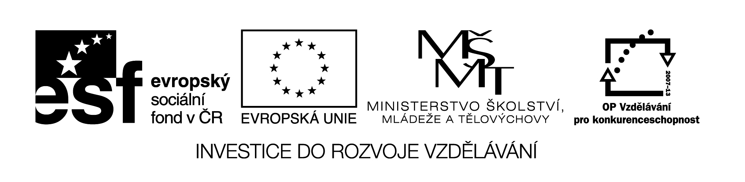

**Název školy:** Střední průmyslová škola, Ostrava - Vítkovice, příspěvková organizace

**Autor:** Ing. Andrea Modrovská

**Datum:** 29. dubna 2012

**Název:** VY_32_INOVACE_7.3.18

**Číslo projektu:** CZ.1.07/1.5.00/34.0125

**Téma:** **Zaměstnanci a mzdy - testová úloha**

**Anotace:** Testová úloha slouží k prověření znalostí studentů v oblasti personální. Navazuje na předchozí teoretickou a výpočtovou část. Studenti prokážou znalosti nabyté z uvedené oblasti.

Testová úloha je autorsky vytvořena přímo pro učební materiál.

**Zaměstnanci a mzdy - testová úloha**

**A**

1. Rozhodněte, ve kterých případech má zaměstnanec nárok na náhradu mzdy:

a) pan Novák měl týden dovolené na zotavenou

b) pan Novák podává svědectví u soudu

c) pan Novák byl zaměstnavatelem vyslán na školení

2. Základní mzda pracovníka činí 15 000 Kč, náleží mu náhrada mzdy ve výši 1 590 Kč, odměna 1 000 Kč, osobní ohodnocení 2 500 Kč. Platí výživné ve výši 4900 Kč. Jakou částku obdrží k výplatě?

3. Kdo může být zaměstnavatelem?

4. Co zahrnuje formální hodnocení pracovníků?

5. Uveďte 5 příkladů tzv. vnitřních odměn pracovníků.

**Zaměstnanci a mzdy - testová úloha**

**B**

1. Rozhodněte, ve kterých případech má zaměstnanec nárok na náhradu mzdy:

a) pan Novák absolvoval pravidelné vyšetření u lékaře, aby mohl vykonávat funkci řidiče z povolání

b) pan Novák vyřizuje jazykový kurz

c) pan Novák nemohl pracovat, došlo k výpadku elektrické energie ve firmě

2. Základní mzda pracovníka činí 18 000 Kč, náleží mu náhrada mzdy ve výši 2 590 Kč, odměna 3 000 Kč. Platí výživné ve výši 4900 Kč, splácí půjčku odvodem ze mzdy ve výši 2 000 Kč. Jakou částku obdrží k výplatě?

3. Kdo může být zaměstnancem?

4. Co zahrnuje neformální hodnocení pracovníků?

5. Uveďte 5 příkladů tzv. vnějších odměn pracovníků.